1. 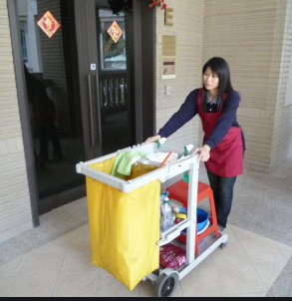**今天看的職業是甚麼?**

大樓清潔(辦公大樓、社區大樓)

1. **今天職種的工作內容有哪些?**

|  |  |  |
| --- | --- | --- |
|  |  |  |
| 廁所清潔 | 樓梯清潔 | 電梯清潔 |
|  |  |  |
| 垃圾清潔 | 資源回收 | 桌面清潔 |
|  |  |  |
| 公共區域掃地 | 公共區域拖地 | 公共區域擦玻璃 |

|  |  |
| --- | --- |
| 薪水 |  |
| 工作時間 | 钟面数字时钟闹钟,时钟PNG剪贴画角度,数字时钟,时间,数字,小时,免抠 ... |
| 小時 |

1. **看履歷填填看**

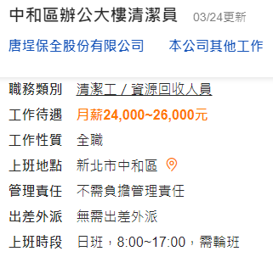

|  |  |
| --- | --- |
| 薪水 |  |
| 工作時間 | 钟面数字时钟闹钟,时钟PNG剪贴画角度,数字时钟,时间,数字,小时,免抠 ... |
| 小時 |

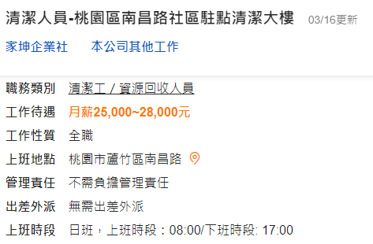

1. **喜不喜歡今天介紹的工作：□ 喜歡 □ 不喜歡**
2. **台北市伊甸阿萬師清潔工作隊**



          
          
        
        
        
         
         